Театрализованная деятельность как одно из средств развития творческих способностей детей дошкольного возраста (из опыта партнёрского взаимодействия, в рамках работы над методической темой)

Горщарук Елена Михайловна,
музыкальный руководитель
МАДОУ д/с № 65 города Тюмени

Аннотация: в статье представлен опыт организации театрализованной деятельности детей дошкольного возраста как одного из средств развития их творческих способностей. Описаны подходы к взаимодействию с социальными партнерами, ресурсы которых привлекаются для совместной деятельности по художественно-эстетическому развитию воспитанников. Также дана самооценка опыта, приобретенного педагогом, для его развития его профессионализма.
Ключевые слова: творческие способности детей, театрализованная деятельность, совместная деятельность, партнёрское взаимодействие.

Дошкольный возраст – один из наиболее ответственных периодов в жизни каждого человека. В период от трёх до семи лет ребёнок интенсивно растёт и развивается. Именно в эти годы закладываются основы здоровья, умственного, нравственного и физического развития ребенка, формируются основы для становления личности и индивидуальности. Поэтому так важно с самого раннего детства приобщать его к родной культуре, театру, литературе, живописи, музыке.
Разные авторы рассматривают разные стороны этого вопроса. Так, А.М. Вербенец характеризует технологии художественно-эстетического развития дошкольников [10], Е.М. Торшилова и Т.В. Морозова актуализируют вопросы теории и практики развития их эстетических способностей [30].
Вопросы развития творческих способностей детей дошкольного возраста, в том числе средствами театрализованной и игровой деятельности, поднимают в своих работах, например, Н.Ф. Губанова [18], Т.Н. Дронова [20], И. Зимина [24], О.С. Ушакова [31], Э.Г. Чурилова [32], О.А. Акулова [1], Е.А. Антипина [2], Л.В. Артемова [4], В.Я. Воронова [13] и др.
На это ориентирует нас и федеральный государственный образовательный стандарт дошкольного образования (далее – ФГОС ДО), в котором определены пять основных направлений развития и образования детей: социально-коммуникативное; познавательное; речевое; художественно-эстетическое и физическое.
В образовательной области «Художественно-эстетическое развитие» предусматривает:
– развитие у воспитанников предпосылок ценностно-смыслового восприятия, а также словесного, музыкального, изобразительного понимания ими произведений искусства и мира природы;
– становление у них эстетического отношения к окружающему миру и формирование элементарных представлений о видах искусства;
– развитие у них способности к восприятию музыки, художественной
литературы, фольклора и стимулирование сопереживания персонажам художественных произведений;
– создание условий для реализации их самостоятельной творческой деятельности (изобразительной, конструктивно-модельной, музыкальной и др.) [33].
Признание всех детей одаренными, актуализирует проблему отбора и реализации в образовательной деятельности педагога эффективных средств, обеспечивающих выявление и раскрытие таланта каждого ребенка, предоставляющих ему возможность поверить в себя, почувствовать свою успешность.
Принято считать, что чем раньше начать прививать интерес воспитанников к творческой деятельности, тем больших результатов можно достигнуть. Уникальные способности каждого ребенка полнее всего проявляются и развиваются в разных видах деятельности.
О роли игры и театрализованной деятельности в развитии детей дошкольного возраста читаем, например, у Л.С. Выготского [16], Ю.Г. Брынзарей и С.Н. Галенко [9], М.А. Виноградовой и М.А. Арсеновой [11], О.В. Гончаровой[17], В.А. Деркунской [19], М. Махалевой [27] и др.
Наш опыт подтверждает, что дети, входя в образ, дети играют любые роли, стараясь сначала подражать тому, что увидели, что их заинтересовало, а затем – импровизировать. В игре с использованием упражнений на развитие речи, дыхания и голоса совершенствуют речевой аппарат ребенка.
Выполнение игровых заданий в образах животных и персонажей из сказок помогает ему овладевать своим телом, осознать пластические возможности движений, способствует развитию координации и общей моторики. Сказки, в которых добро всегда побеждает зло, служат для детей первым уроком нравственности и морали. Обсуждение поступков героев сказок является одним из средств формирования у них ценностных ориентаций, положительных черт характера и навыков поведения в обществе.
Наблюдение, общение с детьми и родителями показывает, что наши воспитанники, вовлеченные в театрализованную деятельность, расширяют свои представления о культуре, овладевают способами взаимодействия со сверстниками и взрослыми, проявляют инициативу и самостоятельность в разных ее видах – игре, общении, исследовании, конструировании и др., а выступления перед зрителями повышают их самооценку.
На своем опыте мы убедились, что театрализованная деятельность не только создает возможности для раскрытия и реализации творческого потенциала ребёнка, а еще и усиливает функцию воспитания его чувств и эмоций, формирует творческую направленность личности. При этом сам процесс совместной театрализованной деятельности, к которой привлекаются взрослые, в первую очередь родители, по мере взросления становится для ребенка все интересней.
Осмысливая роли взрослых участников совместной деятельности, мы пришли к выводу о том, что многое в проектировании целей и ожидаемых результатов, выборе средств их достижения зависит от педагога, от его профессионализма.
Под «профессионализмом» обычно понимается особое свойство человека, которое подразумевает систематическое, эффективное и надежное выполнение сложной (профессиональной) деятельности, которая требует длительного периода обучения: теоретического и практического. По словарю С.И. Ожегова, «профессионализм» – это хорошее владение своей профессией [28].
В разные времена ученые уделяли внимание проблеме развития профессионализма педагогов. Наше внимание привлекла позиция А.К. Марковой, которая указывает на присущие человеку стремления к самореализации, самоосознанию себя как профессионала, к самооценке личностных резервов и приобретенного опыта. Рассматривая разные толкования понятия «профессионализм», она особое место отводит употреблению его в смысле совокупности присущих конкретному человеку личностных качеств, которые проявляются в его профессиональной деятельности [26]. Или, например, Т.А. Липина определяет сущность профессионализма педагога как одного из результатов, достигнутых им в профессиональной деятельности на основе реализации его личностных и профессиональных качеств, которые наиболее соответствуют потребностям образовательной практики [25].
Обдумывание совместной деятельности привело нас к необходимости определить и приоритетные направления образовательной деятельности и своего профессионального развития.
Исходя из вышеизложенного, нами была определена цель: развитие творческих способностей детей дошкольного возраста через организацию совместной театрализованной деятельности и развитие собственного профессионализма.
Для достижения цели были поставлены следующие задачи:
– разработать и апробировать программы дополнительного образования художественно-эстетической направленности для детей дошкольного возраста;
– составить план обновления предметно-пространственной развивающей образовательной среды;
– оценить внутренние ресурсы на соответствие их поставленным целям и задачам;
– привлечь к совместной театрализованной деятельности новых участников, включая новых социальных партнеров.
Деятельность, направленная на достижение цели и решение задач нами осуществляется в рамках работы над методической темой «Развитие творческих способностей детей дошкольного возраста посредством театрализованной деятельности».
Для выполнения поставленной цели были задействованы внутренние и внешние ресурсы.
Под внутренними ресурсами мы понимаем те личностные качества, которые свойственны педагогу, и опыт их применения в профессиональной деятельности. Внешние же ресурсы отразились в особенностях предметно-пространственной развивающей образовательной среды музыкального зала детского сада и кабинетов, в которых располагаются группы наших воспитанников (см. рисунок 1).
Ресурсы

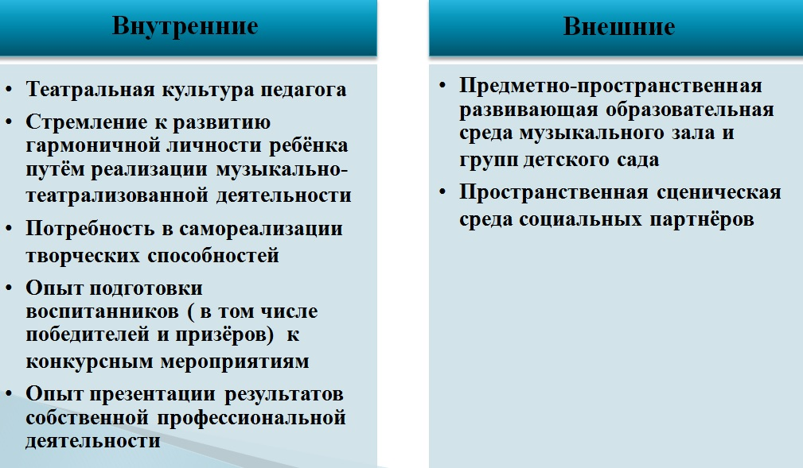

Рис. 1 – Ресурсы

Благодаря совместным усилиям организаторов и участников театрализованной деятельности наших воспитанников в музыкальном зале появились новые декорации, ширмы и другие театральные атрибуты для театрализованных постановок, в «костюмерной» – новые костюмы и т.д. С их использованием совместно с воспитателями для детей были оформлены уголки ряженья. Фонотека была пополнена музыкальными произведениями на CD-носителях.
В 2019-2020 учебном году в детском саду был разработан тематический проект «Детский сад большого театра», в рамках которого были реализованы образовательные подпроекты «Театральные профессии», «Театр удивительной науки» и «День театра», подготовлено и проведено театрализованное экологическое представление «Разноцветная планета». В них приняли участие наши воспитанники разных возрастных групп и их родители – наши основные социальные партнеры.
Организация театрализованной деятельности осуществлялась во взаимодействии и с другими социальными партнерами:
– МАОУ СОШ № 48 города Тюмени;
– МАУ ИМЦ города Тюмени;
– детским клубом «Алый парус»;
– Домами культуры «Водник», «Торфяник» и «Орфей»;
– Тюменским театром кукол;
– детской библиотекой №11;
– информационно-методическим порталом «Детские сады Тюменской области (см. рисунок 2).

Социальные партнеры

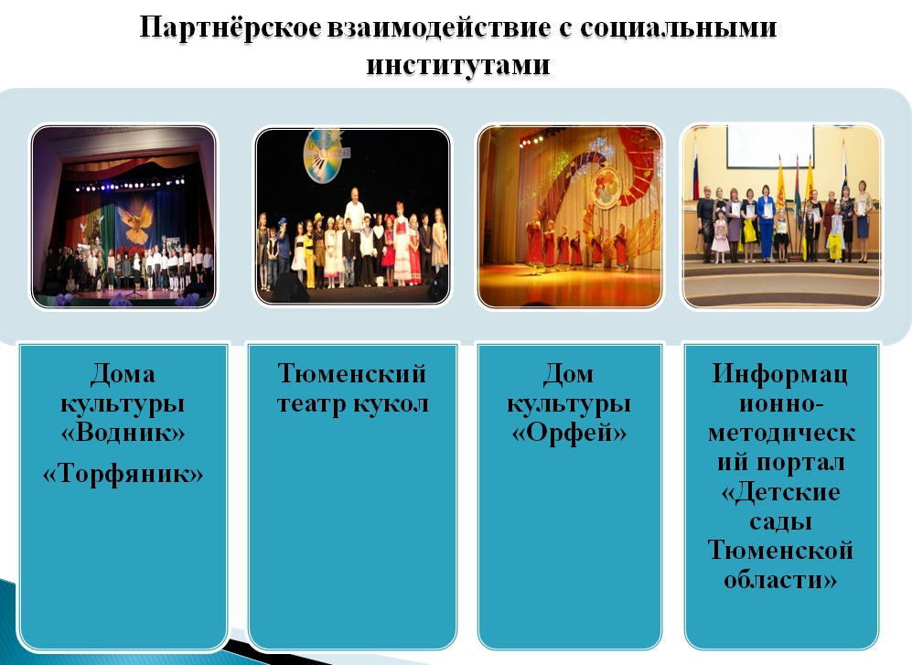

Рис. 2 – Социальные партнеры

Сотрудничество с ними позволяет выстраивать единое культурно-образовательное пространство художественно-эстетического развития наших воспитанников, использовать их сценические декорации, техническое обеспечение, сцены и т.д.
Следует отметить, что воспитанники нашего детского сада в рамках конкурсных мероприятий муниципального и регионального уровней: неоднократно выступали на профессиональной сцене Домов культуры «Водник», «Орфей», «Торфяник», Тюменского театра кукол, и организованных на информационно-методическом портале «Детские сады Тюменской области», становились участниками различных конкурсных мероприятий. Например, городского творческого конкурса театральных постановок «Маленький артист», региональной методической выставки-конкурса «Современная образовательная среда детского сада и семьи», посвященной Году театра в России (в номинации «Детский спектакль»).
Наш опыт свидетельствует, что взаимодействие с социальными партнерами позволяет не только расширить спектр предоставляемых образовательных услуг, но и обеспечить условия для развития интересов и склонностей наших воспитанников с учетом их возрастных и индивидуальных особенностей.
Выстраивание нами партнерских отношений с учреждениями дополнительного образования детей и учреждениями культуры нашего города мы оцениваем как важное приобретение с точки зрения развития собственного профессионализма, как ценный опыт. Новым для нас стал и опыт разработки и апробации программ дополнительного образования «Маленькие непоседы» и «Непоседы», направленных на художественно-эстетическое развитие наших воспитанников.
Итак, оценивая организацию совместной театрализованной деятельности, мы можем утверждать, что наблюдение за ее участниками, собеседование с ними, а также самооценка развития собственных профессиональных знаний и умений, востребованных при этом, ведёт к положительным результатам. Некоторые из них представлены ниже (см. рисунок 3).
Результаты

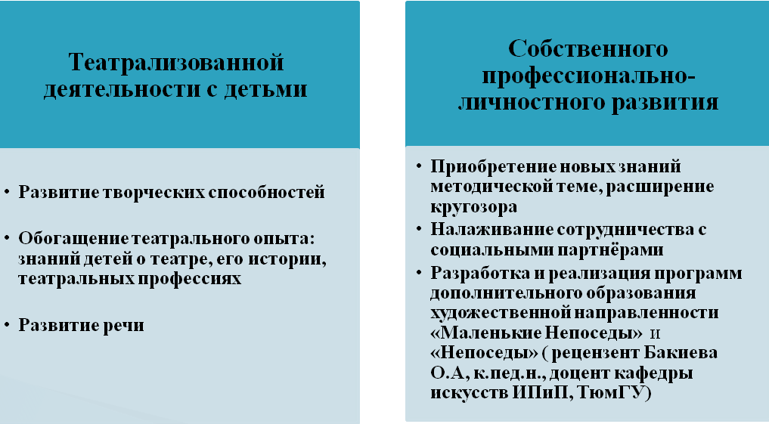
Рис. 3 – Наши результаты

В дальнейшем мы планируем продолжить работу в данном направлении
образовательной деятельности по художественно-эстетическому развитию дошкольников на основе поиска и апробации новых методических средств, и, что особенно важно, как показал наш опыт, – инструментов оценки ее результативности.
Среди наших перспективных целей и создание театральной странички на сайте детского сада, на которой будет отражена организация совместной театрализованной деятельности и результаты наших воспитанников, представлены созданные в ходе нее методические продукты.

Список литературы

1. Акулова О. Театрализованные игры // Дошкольное воспитание. – 2005. – № 4.
2. Антипина Е.А. Театрализованная деятельность в детском саду. – М., 2009.
3. Асафьев Б.В. «О музыкально-творческих навыках у детей». – Ленинград, 1975.
4. Артемова Л.В. Театрализованные игры дошкольников (методическое пособие). – М., 2006.
5. Белобрыкина О.А. Волшебный мир домашнего театра. – М., 1999.
6. Ботнарь В.Д., Суслова Э.К. Игры-драматизации – основа знакомства с
культурой других народов // Дошкольное воспитание. – 1994. – № 3.

7. Буренина А. И. «Театр всевозможного». Учебно методическое пособие. – С.-Петербург: Музыкальная палитра, 2002. – Изд. 2-е, перераб. – Вып. 1: От игры до спектакля. – С.-Петербург: Музыкальная палитра, 2002.
8. Буренина А.И. Коммуникативные танцы. – С.-Петербург: Музыкальная палитра, 2004.
9. Брынзарей Ю.Г., Галенко С.Н. Педагогу об игре дошкольника: методические рекомендации / Под ред. С.Е. Шумак. – М.: Белый ветер, 2014.
10. Вербенец А.М. Теории и технологии художественного развития детей дошкольного возраста. – М.: Центр педагогического образования, 2008.
11. Виноградова М.А., Арсенова М.А. Игровое обучение детей: методические рекомендации / Под ред. Н.В. Ивановой. – М.: Сфера, 2013.
12. Волков Б.С. Возрастная психология. – Кн.1. – М.: Гуманит.изд.центр ВЛАДОС, 2005.
13. Воронова В.Я. Творческие игры старших дошкольников. – М., Просвещение, 1971.
14. Выготский Л.С. Педагогическая психология. М.: Астрель, 2012.
15. Выготский Л.С. Воображение и творчество в детском возрасте. – М.,
1991.
16. Выготский Л.С. Игра и ее роль в психическом развитии ребенка //
Вопросы психологии. – 1966. – № 6.
17. Гончарова О.В. «Театральная палитра» Программа художественно-
эстетического воспитания. Сфера, 2010 г. Приложение к журналу "Воспитатель ДОУ"
18. Губанова Н.Ф. Театрализованная деятельность дошкольников 2-х
лет. Метод. рек., конспекты занятий, сценарии игр и спектаклей. – М., 2007.
19. Деркунская В.А. Игра и дошкольник. Развитие детей старшего дошкольного возраста в игровой деятельности. – СПб., 2004.
20. Доронова Т.Н. Развитие детей от 4 до 7 лет в театрализованной деятельности // Ребенок в детском саду. – 2001. – № 2.
21. Дошкольная педагогика с основами методик воспитания и обучения: Учебник для вузов. Стандарт третьего поколения / Под ред. А.Г. Гогоберидзе, О.В. Солнцевой. – СПб.: Питер, 2013.
22. Ермолаева М.В. Практическая психология детского творчества. – М., 2001.
23. Ершова А. П. Взаимосвязь процессов обучения и воспитания в театральном образовании // Эстетическое воспитание. Опыт, проблемы, перспективы. Ежегодник ИХО РАО. – М., 2002.
24. Зимина И. Театр и театрализованные игры в детском саду // Дошкольное воспитание. – 2005. – № 4.
25. Липина Т.А. Управление развитием профессионализма педагогов: системно-модельный подход. – 2013. – [Электронный ресурс]: Режим доступа: https://imteacher.ru/stati/direktoru-i-zavuchu/upravlenie-razvitiem-professionalizma-pedagogov-sistemno-modelnyi-podhod.html
26. Маркова А.К. Психология профессионализма. – М.: Издательство: Международный гуманитарный фонд «Знание», 1996. – [Электронный ресурс]: Режим доступа: http://www.p-lib.ru/pedagogika/markova-psihologiya-professionalizma/index.html
27. Маханева М. Театрализованная деятельность дошкольников // Дошкольное воспитание. – 1999. – №11.
28. Ожегов С.И. Толковый словарь русского языка. – М.: Оникс, 2008.
29. Сорокина Н.Ф. Играем в кукольный театр: Программа «Театр-творчество-дети». – М.: АРКТИ, 2004.
30. Торшилова Е.М., Морозова Т.В. Эстетические способности дошкольника: теория и диагностика. – М., 1994.
31. Ушакова О.С. Развитие речи и творчества дошкольников. Игры, упражнения, конспекты занятий. – М., 2008.
32. Чурилова Э.Г. Методика и организация театрализованной деятельности дошкольников и младших школьников. – М., 2001.
33. Федеральный государственный образовательный стандарт дошкольного образования (утвержден приказом Министерства образования и науки РФ от 17 октября 2013 г. № 1155; зарегистрировано в Минюсте РФ 14 ноября 2013 г.; регистрационный № 3038). – [Электронный ресурс]: Режим доступа: http://base.garant.ru/70512244/

